书香处处
******************************************************************
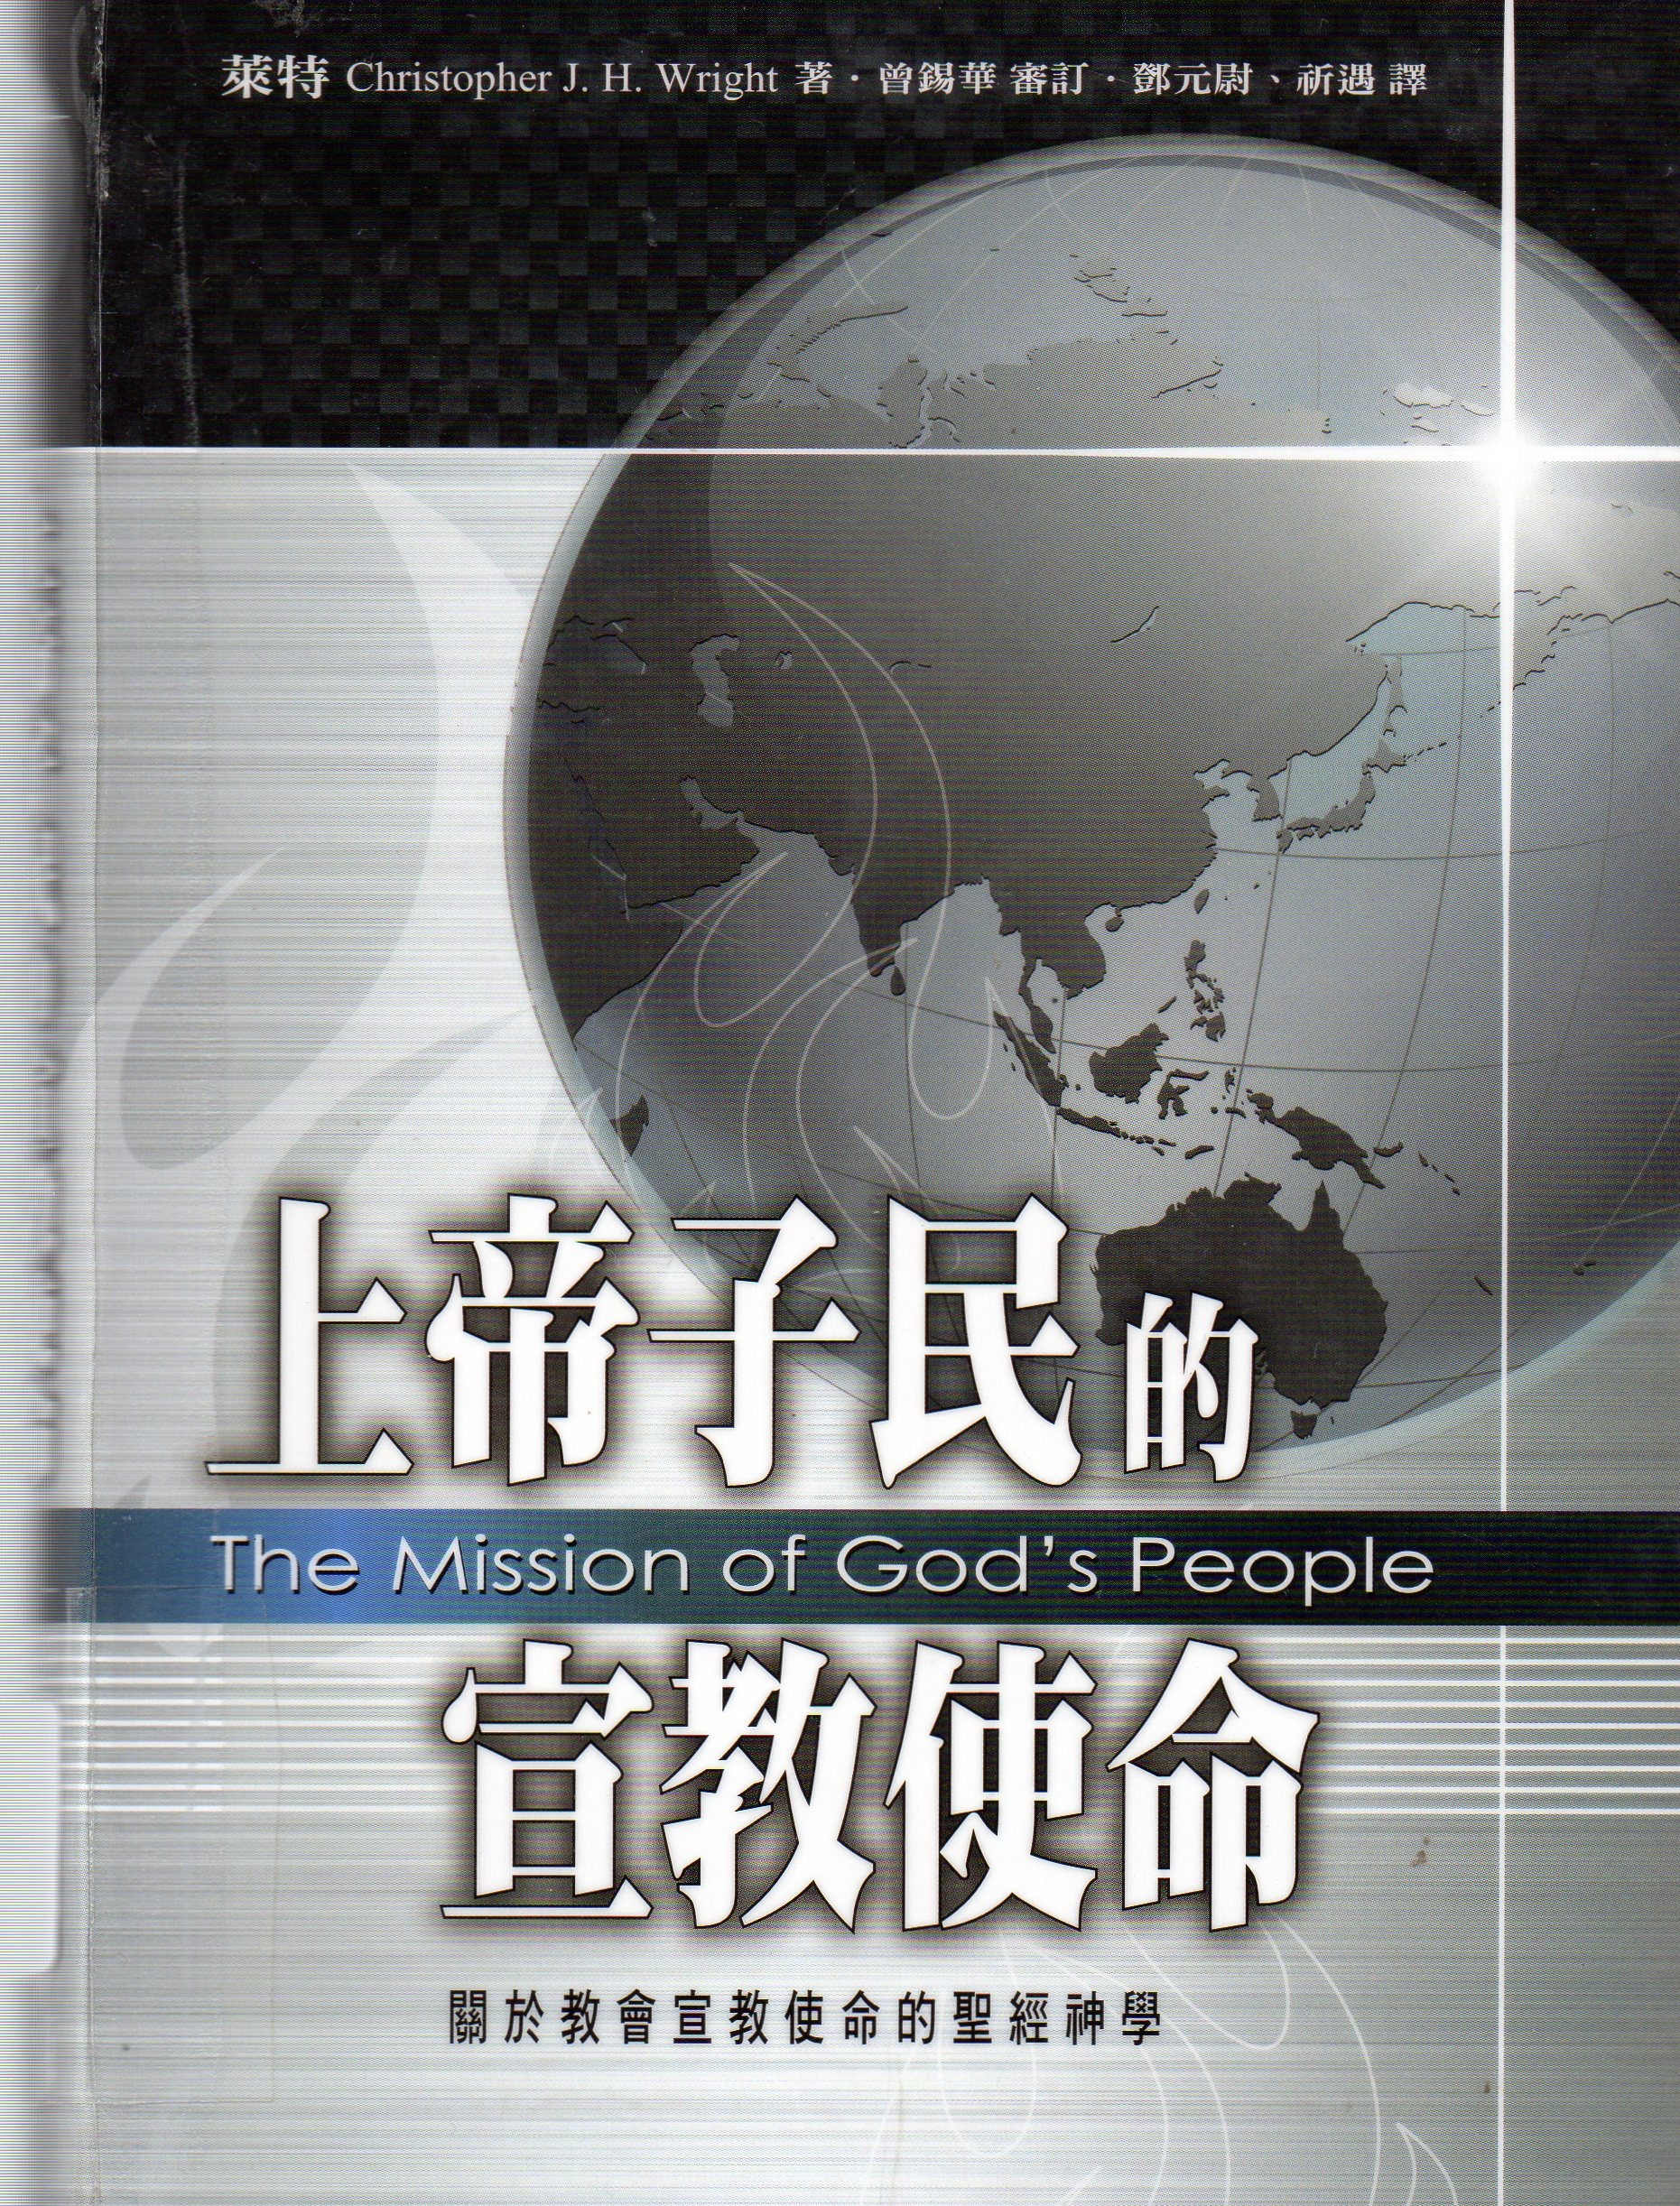

莱特着。邓元尉、祈遇译。《上帝子民的宣教使命：关于教会宣教使命的圣经神学》。台湾新北市：橄榄，2011。

曾锡华
（建道神学院跨越文化研究系主任）

由旧约圣经学者莱特博士（Christopher J. H. Wright）所著的《上帝子民的宣教使命—关于教会宣教使命的圣经神学》一书是每一位关心教会及宣教使命的基督徒必读的书。本书是根据作者在2006年著作的《上帝的宣教使命：解明圣经的大故事》中，「上帝的子民」（God’s People）那一部分加以深化及发展出来的宣教圣经神学作品。
《上帝的宣教使命：解明圣经的大故事》是一本方法论的著作，莱特为他倡议的「使命式诠释法」作出辩解及说明。他的诠释法摆脱了近代圣经研究将新旧约圣经及不同的书卷分割开来独立研究的学术规范，这方法是要确保研究有学术的深度，但却失诸偏颇及有欠整全，结果是对教会事工难有实际的帮助。这些「见木不见林」的研究法，因为过份着重书卷之间的差异性，忽略了圣经整体叙事的一贯性，结果是将圣经的一贯性(Unity of the Bible) 忽略了，神学因此变得肢离破碎，不单对教会的实用性有限，与现今世界更是完全脱节。
莱特倡议圣经神学必需以全本圣经为基础，特别注意那些贯穿全本圣经的叙事主题，然后按照这些圣经原则和事例，与现今教会及社会所面对的问题作神学反思，所得出的结果不单是贯彻圣经的真理，也能供应教会的需要及回应世界的议题。
在《上帝子民的宣教使命—关于教会宣教使命的圣经神学》一书中，莱特博士指出，从圣经的创造到新创造的叙事中，上帝的宣教使命是贯穿全本圣经的中心主题。借着「使命式诠释法」，他帮助读者将上帝宣教使命的故事与今天的世界连结起来，让教会知所遵从，并付诸实践。
在这书中，莱特就整本圣经提出两个核心问题：「上帝子民因何存在？」及「上帝子民应该如何为人处事？」，就是「上帝子民的宣教使命是什么？」，目的是全面的研究上帝子民的本质（我们是谁？）及他们应该如何参与上帝的宣教使命。
莱特帮助我们看到我们的宣教使命是和旧约以色列民一脉相承的，是上帝的宣教使命：我们是蒙祂藉耶稣基督所拣选、买赎、成圣及差遣进入世界的神的子民。
「上帝对自己所造的一切，都有祂的目的与目标。保罗称之为『上帝的旨意』（徒廿27；参弗一9-10）。这个神圣使命的一部分是：上帝也创造了一批百姓与祂同工来完成这个宣教使命。我们所有的使命都源自于这个先在的上帝的使命。」（页38）
「与其说上帝为祂在世上的教会设立了使命，不如说是：上帝为了祂在世界的使命设立了教会。使命不是为教会而造的；相反地，教会是为了使命而造的——这是上帝的使命。」（页37）
「神学不能缺少宣教使命的冲击；宣教使命也不能没有神学的根基。」（页31）莱特从整本圣经来探讨整个宣教使命的任务，从创世，救赎，以至新天新地，为教会提供了一个整全的宣教使命神学基础，能帮助各别堂会成为一间宣教的教会。

《环球华人宣教学期刊》第34期，2013年10月。
(本文曾刊载在《跨越月刊》第153期，蒙香港宣道差会惠允转载，谨此致谢！)

莱特着；邓元尉、祈遇译、曾锡华审订。《上帝子民的宣教使命—关于教会宣教使命的圣经神学》台湾，新北市中和区：橄榄出版有限公司，2011。(Christopher J. H. Wright , The Mission of God’s People: A Biblical Theology of the Church’s Mission. Grand Rapids, MI: Zondervan, 2010.)
莱特着。《上帝的宣教使命：解明圣经的大故事》。(Christopher J. H. Wright, The Mission of God: Unlocking the Bible’s Grand Narrative. Downers Grove, IL: IVP, and Nottingham: IVP, 2007.)

